Об утверждении регламентов государственных услуг в области здравоохранения
Утративший силу
Постановление областного акимата Атырауской области от 28 декабря 2012 года № 425. Зарегистрировано Департаментом юстиции Атырауской области 25 января 2013 года № 2684. Утратило силу - постановлением Атырауского областного акимата от 21 июня 2013 года № 238
Сноска. Утратило силу - постановлением Атырауского областного акимата от 21.06.2013 № 238.
В соответсвии со статьей 9-1 Закона Республики Казахстан от 27 ноября 2000 года "Об административных процедурах", статьями 27, 37 Закона Республики Казахстан от 23 января 2001 года "О местном государственном управлении и самоуправлении в Республике Казахстан", акимат Атырауской области ПОСТАНОВЛЯЕТ:
1. Утвердить:
1) регламент государственной услуги "Вызов врача на дом" (приложение 1);
2) регламент государственной услуги "Запись на прием к врачу" (приложение 2);
2. Государственному учреждению "Управление здравоохранения Атырауской области" в установленном законодательством порядке принять все меры, вытекающие из настоящего постановления.
4. Контроль за исполнением настоящего постановления возложить на Мукана Ш.Ж. – заместителя акима области.
5. Настоящее постановление вступает в силу со дня государственной регистрации в органах юстиции и вводится в действие по истечении десяти календарных дней после дня его первого официального опубликования, со дня его подписания.
Аким области | Б. Измухамбетов

Приложение 1 к постановлению
акимата Атырауской области
от 28 декабря 2012 года № 425
Утвержден постановлением
акимата Атырауской области
от 28 декабря 2012 года № 425
Регламент государственной услуги "Вызов врача на дом"
1. Общие положения
1. Настоящий регламент государственной услуги "Вызов врача на дом" (далее - государственная услуга) регламентирует предоставление услуги вызова врача (участкового терапевта/ участкового педиатра/врача общей практики) на дом медицинскими организациями, оказывающими первичную медико-санитарную помощь в рамках Единой информационной системы здравоохранения Республики Казахстан (далее – уполномоченная организация).
Государственная услуга оказывается также при непосредственном обращении или по телефонной связи физического лица или его представителя в уполномоченную организацию, которое регистрируется в журнале регистрации уполномоченной организации.
2. График работы:
1) уполномоченной организации – ежедневно с понедельника по пятницу с 8-00 до 20-00 часов без перерыва, с 9-00 до 14-00 часов в субботу, выходные дни: воскресенье и праздничные дни в соответствии с Законом Республики Казахстан от 13 декабря 2001 года "О праздниках в Республике Казахстан";
3. Форма оказываемой государственной услуги - неавтоматизированная.
4. Государственная услуга предоставляется на основании Кодекса Республики Казахстан от 18 сентября 2009 года "О здоровье народа и системе здравоохранения" и постановления Правительства Республики Казахстан от 1 ноября 2011 года № 1263 "Об утверждении Правил оказания первичной медико-санитарной помощи и Правил прикрепления граждан к организациям первичной медико-санитарной помощи".
5. Государственная услуга предоставляется бесплатно.
6. Получателями государственной услуги являются физические лица (далее - потребитель).
7. Государственная услуга оказывается потребителю:
1) при непосредственном обращении - в здании уполномоченной организации;
2) по телефонной связи.
8. Информация о государственной услуге располагается:
1) на интернет-ресурсе Управления здравоохранения: www.atyrau.gov.kz;
2) в помещениях уполномоченных организаций;
3) в официальных источниках информации.
Информация о государственной услуге также предоставляется по телефону саll-центра: (1414).
9. Результатом оказываемой государственной услуги являются:
1) при непосредственном обращении или по телефонной связи в уполномоченную организацию – запись в журнале предварительной записи на прием к врачу уполномоченной организации и затем устный ответ с указанием даты, времени приема врача в соответствии с графиком приема врачей (далее - график);
2) мотивированный ответ об отказе в предоставлении государственной услуги.
При этом, после принятия запроса на оказание государственной услуги в установленное время Потребителю оказывается медицинская помощь.
10. Государственная услуга предоставляется в уполномоченной организации, в которой предусмотрены условия для обслуживания потребителя (противопожарная безопасность, места отдыха для ожидания), в том числе для лиц с ограниченными возможностями, в соответствии с графиком.
При непосредственном обращении или по телефонной связи в уполномоченную организацию Потребителю при выборе государственной услуги предоставляется возможность выбрать свободное время врача согласно Графику.
2. Порядок оказания государственной услуги
11. Для получения государственной услуги при непосредственном обращении или по телефонной связи в уполномоченную организацию Потребителю необходимо иметь:
1) документ, удостоверяющий личность (для лиц, не достигших шестнадцатилетнего возраста - свидетельство о рождении);
2) наличие прикрепления к данной уполномоченной организации согласно регистру прикрепленного населения.
12. Для получения государственной услуги при непосредственном обращении или по телефонной связи в уполномоченную организацию заполнение бланков заявлений не требуется.
13. Срок представления ответа (подтверждение или отказ) при непосредственном обращении или по телефонной связи в уполномоченную организацию составляет не более 10 минут, в течение которого Потребителю представляется устный ответ.
14. Запрос потребителя на получение государственной услуги при непосредственном обращении или по телефонной связи в уполномоченную организацию не принимается при невыполнении требований, указанных в пункте 11 настоящего регламента.
3. Принципы работы
15. Деятельность уполномоченной организации основывается по отношению к Потребителю на следующих принципах:
1) соблюдение конституционных прав и свобод человека;
2) соблюдение законности;
3) соблюдение принципов этики и деонтологии при работе с Потребителями;
4) своевременность и качество оказания государственных услуг;
5) прозрачность деятельности должностных лиц при рассмотрении обращений.
4. Описание порядка действий (взаимодействия) в процессе оказания государственной услуги
16. В процессе оказания государственной услуги участвует следующая структурно-функциональная единица (далее - СФЕ): регистратор.
17. Текстовое табличное описание последовательности простых действий (процедур, функций, операции) каждой СФЕ с указанием срока выполнения каждого действия приведено в приложении 5 к настоящему регламенту.
18. Диаграмма, отражающая взаимосвязь между логической последовательностью действий (в процесс оказания государственной услуги) и СФЕ приведена в приложении 6 к настоящему регламенту.
5. Результаты работы
19 Результаты работы по оказанию государственной услуги Потребителям измеряются показателями качества и эффективности согласно приложению 1 к настоящему.
20. Целевые значения показателей качества и эффективности государственной услуги, по которым оценивается работа уполномоченных организаций, ежегодно утверждаются соответствующим приказом Министра здравоохранения Республики Казахстан.
6. Порядок обжалования
21. В приложении 2 к настоящему регламенту указаны контактные данные должностных лиц, которые разъясняют порядок обжалования действий (бездействия) работников уполномоченной организации и оказывают содействие в подготовке жалобы.
22. Жалобы в случаях несогласия с результатом оказанной государственной услуги направляются по выбору Потребителя путем обращения:
1) непосредственно к руководителю Управления здравоохранения Атырауской области, электронные адреса и телефоны которых указаны в приложении 2 к настоящему регламенту.
Прием граждан руководителем управления здравоохранения Атырауской области (далее - Управления) осуществляется по графику, согласно приложению 3 к настоящему;
2) на "телефоны доверия" Управления, указанные в приложении 4 к настоящему регламенту;
3) с письменной жалобой в канцелярию Управления по адресу: 060010, город Атырау, ул.Айтеке би 77, 3 этаж, 309 кабинет.
23. В случаях несогласия с результатами оказанной государственной услуги, Потребитель может обратиться в суд в установленном законодательством порядке.
24. Обращение на некачественное оказание государственной услуги адресовывается субъекту или должностному лицу, в компетенцию которых входит разрешение поставленных в обращении вопросов.
В обращении указываются фамилия, имя, отчество (при наличии в документе, удостоверяющем личность), почтовый адрес, дата и подпись Потребителя. При подаче обращения указываются наименование субъекта или должность, фамилии и инициалы должностных лиц, чьи действия обжалуются, мотивы обращения и требования.
25. Принятая жалоба регистрируется в журнале учета информации Управления и рассматривается в сроки, установленные Законом Республики Казахстан от 12 января 2007 года "О порядке рассмотрения обращений физических и юридических лиц". Заявителю выдается талон с указанием даты и времени, фамилии и инициалов лица, принявшего обращение. О результатах рассмотрения обращения заявителю сообщается в письменном виде по почте.
Приложение 1 к регламенту
государственной услуги
"Запись на прием к врачу"
Значения показателей качества и эффективности
Показатели качества и доступности | Нормативное значение показателя | Целевое значение показателя в последующем году | Текущее значение показателя в отчетном году
1. Своевременность
1. % (доля) случаев предоставления услуги в установленный срок с момента заполнения электронных данных | 100
2. Качество
2. % (доля) потребителей, удовлетворенных качеством процесса предоставления услуги | 100
3. Доступность
3. % (доля) потребителей, удовлетворенных качеством и информацией о порядке предоставления услуги | 100
4. % (доля) услуг, информация о которых доступна в электронном формате | 0
4. Процесс обжалования
5. % (доля) потребителей, удовлетворенных существующим порядком обжалования | 100
5. Вежливость
6. % (доля) потребителей, удовлетворенных вежливостью персонала | 100
Приложение 2 к регламенту
государственной услуги
"Запись на прием к врачу"
Контактные данные должностных лиц Управления здравоохранения Атырауской области, разъясняющих порядок обжалования
№ п/п | Наименование органа по обжалованию действий (бездействия) уполномоченных должностных лиц и оказанию содействия в подготовке жалобы | Адрес электронной почты | Должность лица, который разъясняет порядок обжалования действий (бездействия) уполномоченных должностных лиц и оказывает содействие в подготовке жалобы | Номер телефона должностного лица, который разъясняет порядок обжалования действий (бездействия) уполномоченных должностных лиц и оказывает содействие в подготовке жалобы
1 | 2 | 3 | 4 | 6
1 | Управление здравоохранения Атырауской области | oblzdrav_atyrau@mail.ru | Заместитель начальника | 8(7122) 354581
2 | Управление здравоохранения Атырауской области | oblzdrav_atyrau@mail.ru | Главный специалист | 8(7122) 320110
Приложение 3 к регламенту
государственной услуги
"Запись на прием к врачу"
Графики приема граждан руководителя Управления здравоохранения Атырауской области
№ п/п | Наименование Управления здравоохранения | Должность лица, принимающего граждан | Время приема граждан
1 | Управление здравоохранения Атырауской области | Заместитель начальника | 2,4 понедельник  с 11-00 до 12-30 часов
Приложение 4 к регламенту
государственной услуги
"Запись на прием к врачу"
Телефоны доверия Управления здравоохранения Атырауской области
№ п/п | Наименование Управления здравоохранения | Номер телефона доверия
1 | Управление здравоохранения Атырауской области | 8 (7122) 354571, 354581, 270970
Приложение 5 к регламенту
государственной услуги
"Запись на прием к врачу"
Текстовое табличное описание последовательности простых действий (процедур, функций, операции) каждой СФЕ с указанием срока выполнения каждого действия
 | Действия основного процесса
 | № действия (хода, потока работ) | 1
1 | Наименование СФЕ | Регистратор
2 | Наименование действия (процесса, процедуры и их описания) | Прием запроса на оказание государственной услуги при непосредственном обращении потребителя или по телефонной связи в уполномоченную организацию
3 | Форма завершения | Регистрация в журнале предварительной записи на прием к врачу уполномоченной организации, устный ответ с указанием даты, времени приема врача в соответствии с графиком приема врачей либо мотивированный ответ об отказе в предоставлении государственной услуги.
4 | Сроки исполнения | Не более 10 минут
5 | Номер следующего действия | -
Приложение 6 к регламенту
государственной услуги
"Запись на прием к врачу"
Диаграмма, отражающая взаимосвязь между логической последовательностью действий (в процесс оказания государственной услуги) и СФЕ

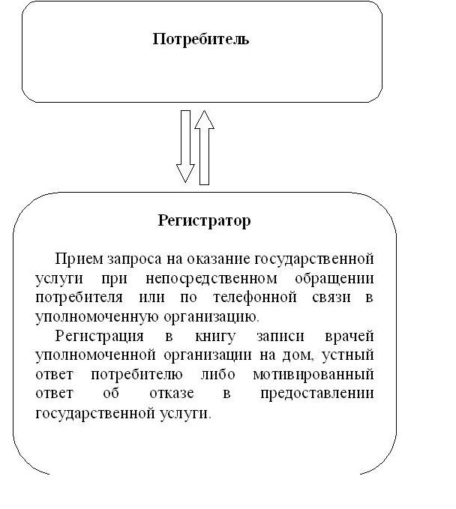
Потребитель
Регистратор
Прием запроса на оказание государственной услуги при непосредственном обращении потребителя или по телефонной связи в уполномоченную организацию.
Регистрация в журнале предварительной записи на прием к врачу уполномоченной организации, устный ответ с указанием даты, времени приема врача в соответствии с графиком приема врачей либо мотивированный ответ об отказе в предоставлении государственной услуги.
Приложение 2 к постановлению
акимата Атырауской области
от 28 декабря 2012 года №425
Утвержден постановлением
акимата Атырауской области
от 28 декабря 2012 года №425
Регламент государственной услуги "Запись на прием к врачу"
1. Общие положения
1. Настоящий регламент государственной услуги "Запись на прием к врачу" (далее - государственная услуга) регламентирует предоставление услуги записи на прием к врачу (участковому терапевту/ участковому педиатру/врачу общей практики) медицинскими организациями, оказывающими первичную медико - санитарную помощь в рамках Единой информационной системы здравоохранения Республики Казахстан (далее – уполномоченная организация).
Государственная услуга оказывается также при непосредственном обращении или по телефонной связи физического лица или его представителя в уполномоченную организацию, которое фиксируется в журнале регистрации уполномоченной организации.
2. График работы:
1) уполномоченной организации – ежедневно с понедельника по пятницу с 8-00 до 20-00 часов без перерыва, с 9-00 до 14-00 часов в субботу, выходные дни: воскресенье и праздничные дни в соответствии с Законом Республики Казахстан от 13 декабря 2001 года "О праздниках в Республике Казахстан";
3. Форма оказываемой государственной услуги: неавтоматизированная.
4. Государственная услуга предоставляется на основании Кодекса Республики Казахстан от 18 сентября 2009 года "О здоровье народа и системе здравоохранения" и постановления Правительства Республики Казахстан от 1 ноября 2011 года № 1263 "Об утверждении Правил оказания первичной медико-санитарной помощи и Правил прикрепления граждан к организациям первичной медико-санитарной помощи".
5. Государственная услуга предоставляется бесплатно.
6. Получателями государственной услуги являются физические лица (далее - потребитель).
7. Государственная услуга оказывается потребителю:
1) при непосредственном обращении - в здании уполномоченной организации;
2) по телефонной связи.
8. Информация о государственной услуге располагается:
1) на интернет-ресурсе Управления здравоохранения: www.atyrau.gov.kz;
2) в помещениях уполномоченных организаций;
3) в официальных источниках информации.
Информация о государственной услуге также предоставляется по телефону саll-центра: (1414).
9. Результатом оказываемой государственной услуги являются:
1) при непосредственном обращении или по телефонной связи в уполномоченную организацию – запись в журнале предварительной записи на прием к врачу уполномоченной организации и затем устный ответ с указанием даты, времени приема врача в соответствии с графиком приема врачей (далее - график);
2) мотивированный ответ об отказе в предоставлении государственной услуги.
При этом, после принятия запроса на оказание государственной услуги в установленное время Потребителю оказывается медицинская помощь.
10. Государственная услуга предоставляется в уполномоченной организации, в которой предусмотрены условия для обслуживания потребителя (противопожарная безопасность, места отдыха для ожидания), в том числе для лиц с ограниченными возможностями, в соответствии с графиком.
При непосредственном обращении или по телефонной связи в уполномоченную организацию Потребителю при выборе государственной услуги предоставляется возможность выбрать свободное время врача согласно Графику.
2. Порядок оказания государственной услуги
11. Для получения государственной услуги при непосредственном обращении или по телефонной связи в уполномоченную организацию Потребителю необходимо иметь:
1) документ, удостоверяющий личность (для лиц, не достигших шестнадцатилетнего возраста - свидетельство о рождении);
2) наличие прикрепления к данной уполномоченной организации согласно регистру прикрепленного населения.
12. Для получения государственной услуги при непосредственном обращении или по телефонной связи в уполномоченную организацию заполнение бланков заявлений не требуется.
13. Срок представления ответа (подтверждение или отказ) при непосредственном обращении или по телефонной связи в уполномоченную организацию составляет не более 10 минут, в течение которого Потребителю представляется устный ответ.
14. Запрос потребителя на получение государственной услуги при непосредственном обращении или по телефонной связи в уполномоченную организацию не принимается при невыполнении требований, указанных в пункте 11 настоящего регламента.
3. Принципы работы
15. Деятельность уполномоченной организации основывается по отношению к Потребителю на следующих принципах:
1) соблюдение конституционных прав и свобод человека;
2) соблюдение законности;
3) соблюдение принципов этики и деонтологии при работе с Потребителями;
4) своевременность и качество оказания государственных услуг;
5) прозрачность деятельности должностных лиц при рассмотрении обращений.
4. Описание порядка действий (взаимодействия) в процессе оказания государственной услуги
16. В процессе оказания государственной услуги участвует следующая структурно-функциональная единица (далее - СФЕ): регистратор.
17. Текстовое табличное описание последовательности простых действий (процедур, функций, операции) каждой СФЕ с указанием срока выполнения каждого действия приведено в приложении 5 к настоящему регламенту.
18. Диаграмма, отражающая взаимосвязь между логической последовательностью действий (в процесс оказания государственной услуги) и СФЕ приведена в приложении 6 к настоящему регламенту.
5. Результаты работы
19 Результаты работы по оказанию государственной услуги Потребителям измеряются показателями качества и эффективности согласно приложению 1 к настоящему.
20. Целевые значения показателей качества и эффективности государственной услуги, по которым оценивается работа уполномоченных организаций, ежегодно утверждаются соответствующим приказом Министра здравоохранения Республики Казахстан.
6. Порядок обжалования
21. В приложении 2 к настоящему регламенту указаны контактные данные должностных лиц, которые разъясняют порядок обжалования действий (бездействия) работников уполномоченной организации и оказывают содействие в подготовке жалобы.
22. Жалобы в случаях несогласия с результатом оказанной государственной услуги направляются по выбору Потребителя путем обращения:
1) непосредственно к руководителю Управления здравоохранения Атырауской области, электронные адреса и телефоны которых указаны в приложении 2 к настоящему регламенту.
Прием граждан руководителем управления здравоохранения Атырауской области (далее - Управления) осуществляется по графику, согласно приложению 3 к настоящему;
2) на "телефоны доверия" Управления, указанные в приложении 4 к настоящему регламенту;
3) с письменной жалобой в канцелярию Управления по адресу: 060010, город Атырау, ул.Айтеке би 77, 3 этаж, 309 кабинет.
23. В случаях несогласия с результатами оказанной государственной услуги, Потребитель может обратиться в суд в установленном законодательством порядке.
24. Обращение на некачественное оказание государственной услуги адресовывается субъекту или должностному лицу, в компетенцию которых входит разрешение поставленных в обращении вопросов.
В обращении указываются фамилия, имя, отчество (при наличии в документе, удостоверяющем личность), почтовый адрес, дата и подпись Потребителя. При подаче обращения указываются наименование субъекта или должность, фамилии и инициалы должностных лиц, чьи действия обжалуются, мотивы обращения и требования.
25. Принятая жалоба регистрируется в журнале учета информации Управления и рассматривается в сроки, установленные Законом Республики Казахстан от 12 января 2007 года "О порядке рассмотрения обращений физических и юридических лиц". Заявителю выдается талон с указанием даты и времени, фамилии и инициалов лица, принявшего обращение. О результатах рассмотрения обращения заявителю сообщается в письменном виде по почте.
Приложение 1 к регламенту
государственной услуги
"Запись на прием к врачу"
Значения показателей качества и эффективности
Показатели качества и доступности | Нормативное значение показателя | Целевое значение показателя в последующем году | Текущее значение показателя в отчетном году
1. Своевременность
1. % (доля) случаев предоставления услуги в установленный срок с момента заполнения электронных данных | 100
2. Качество
2. % (доля) потребителей, удовлетворенных качеством процесса предоставления услуги | 100
3. Доступность
3. % (доля) потребителей, удовлетворенных качеством и информацией о порядке предоставления услуги | 100
4. % (доля) услуг, информация о которых доступна в электронном формате | 0
4. Процесс обжалования
5. % (доля) потребителей, удовлетворенных существующим порядком обжалования | 100
5. Вежливость
6. % (доля) потребителей, удовлетворенных вежливостью персонала | 100
Приложение 2 к регламенту
государственной услуги
"Запись на прием к врачу"
Контактные данные должностных лиц Управления здравоохранения Атырауской области, разъясняющих порядок обжалования
№ п/п | Наименование органа по обжалованию действий (бездействия) уполномоченных должностных лиц и оказанию содействия в подготовке жалобы | Адрес электронной почты | Должность лица, который разъясняет порядок обжалования действий (бездействия) уполномоченных должностных лиц и оказывает содействие в подготовке жалобы | Номер телефона должностного лица, который разъясняет порядок обжалования действий (бездействия) уполномоченных должностных лиц и оказывает содействие в подготовке жалобы
1 | 2 | 3 | 4 | 6
1 | Управление здравоохранения Атырауской области | oblzdrav_atyrau@mail.ru | Заместитель начальника | 8(7122) 354581
2 | Управление здравоохранения Атырауской области | oblzdrav_atyrau@mail.ru | Главный специалист - юрист | 8(7122) 320110
Приложение 3 к регламенту
государственной услуги
"Запись на прием к врачу"
Графики приема граждан руководителя Управления здравоохранения Атырауской области
№ п/п | Наименование Управления здравоохранения | Должность лица, принимающего граждан | Время приема граждан
1 | Управление здравоохранения Атырауской области | Заместитель начальника | 2,4 понедельник  с 11-00 до 12-30 часов
Приложение 4 к регламенту
государственной услуги
"Запись на прием к врачу"
Телефоны доверия Управления здравоохранения Атырауской области
№ п/п | Наименование Управления здравоохранения | Номер телефона доверия
1 | Управление здравоохранения Атырауской области | 8 (7122) 354571, 354581, 270970
Приложение 5 к регламенту
государственной услуги
"Запись на прием к врачу"
Текстовое табличное описание последовательности простых действий (процедур, функций, операции) каждой СФЕ с указанием срока выполнения каждого действия
 | Действия основного процесса
 | № действия (хода, потока работ) | 1
1 | Наименование СФЕ | Регистратор
2 | Наименование действия (процесса, процедуры и их описания) | Прием запроса на оказание государственной услуги при непосредственном обращении потребителя или по телефонной связи в уполномоченную организацию
3 | Форма завершения | Регистрация в журнале предварительной записи на прием к врачу уполномоченной организации, устный ответ с указанием даты, времени приема врача в соответствии с графиком приема врачей либо мотивированный ответ об отказе в предоставлении государственной услуги.
4 | Сроки исполнения | Не более 10 минут
5 | Номер следующего действия | -
Приложение 6 к регламенту
государственной услуги
"Запись на прием к врачу"
Диаграмма, отражающая взаимосвязь между логической последовательностью действий (в процесс оказания государственной услуги) и СФЕ

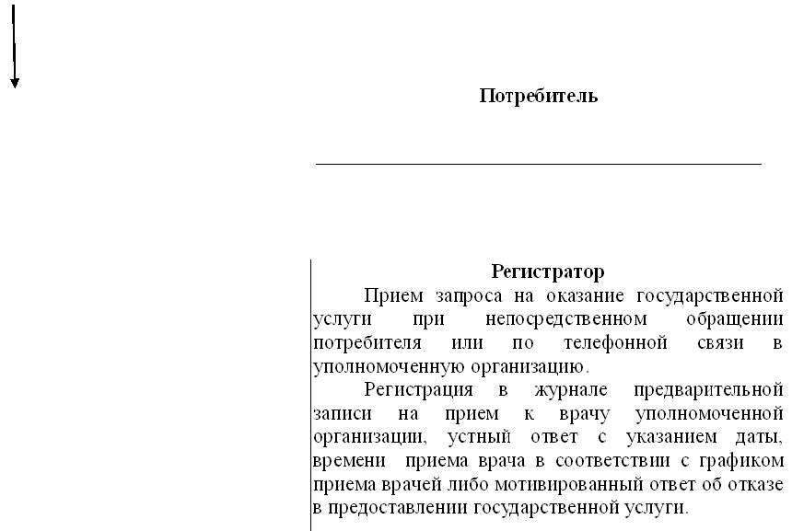
Потребитель
Регистратор
Прием запроса на оказание государственной услуги при непосредственном обращении потребителя или по телефонной связи в уполномоченную организацию.
Регистрация в журнале предварительной записи на прием к врачу уполномоченной организации, устный ответ с указанием даты, времени приема врача в соответствии с графиком приема врачей либо мотивированный ответ об отказе в предоставлении государственной услуги.

© 2012. РГП на ПХВ «Институт законодательства и правовой информации Республики Казахстан» Министерства юстиции Республики Казахстан

